2025-10-20综合优化问题

【综资-综资视图】优化
- 站点类型：增加“传输节点”类型；
- 右表视图：增加“业务类型、入网时间、生命周期状态”3个字段，数据来源于“原始数据-空间表-站点报表”
- 增加过滤条件：入网时间、生命周期状态、业务类型；
- 右表列宽度调整：省（3个字符），市区/县（5个字符），市电是否来自不同变电站（4个字符）
- 增加“导出”功能：用户点击“导出”按钮时，弹窗提示勾选导出内容，固定导出“省、市、区/县、站点名称、动环专业站点级别、市电备份方式、市电是否来自不同变电站、市电电压等级、市电性质、入网时间、”；入网时间后的其它列，默认不选，用户可勾选导出。
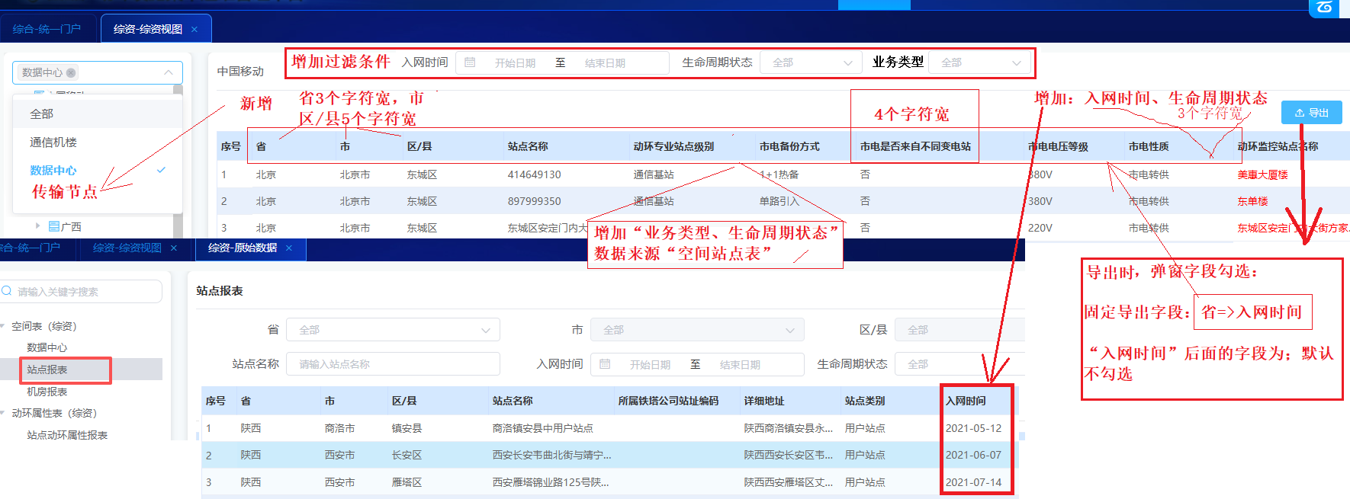

【综资-视图】增加【汇聚机房转供电】测1
汇聚机房转供电，根据【综资-综资视图】对汇聚站点，按“省、地市”统计：
- 汇聚站点总数：统计[动环专业站点级别 = “传输节点”]数量；
- 汇聚机房入网时间≥25年1月1日：统计[入网时间≥2025年1月1日] 站点数；
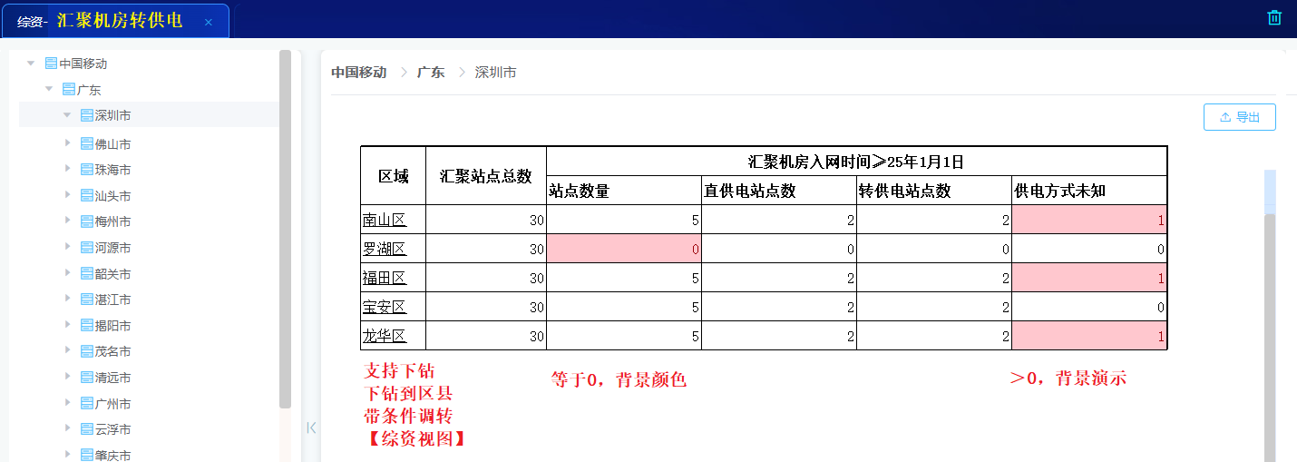

【容量-容量明细-】变压器优化 测1
- 主用变压器总容量优化：目前平台上备份为N+1互为主备的变压器系统计算结果都是错误的，应该为机楼平均负载率公式中的分母值；
  - 说明：主用变压器总容量应该回显机楼平均负载容量下的分母值
  - 说明：即-需要同步计算逻辑（机楼负载下系统总容量之和）
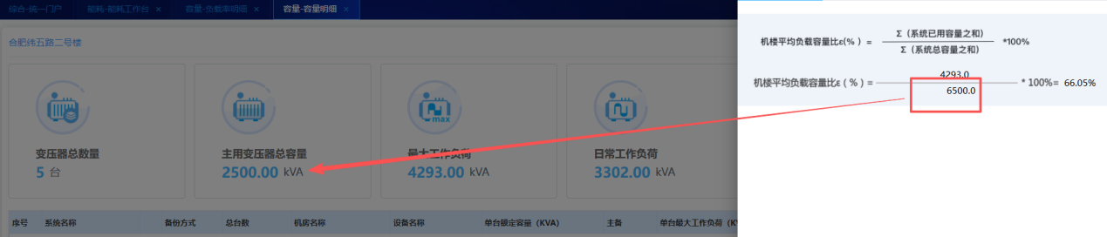
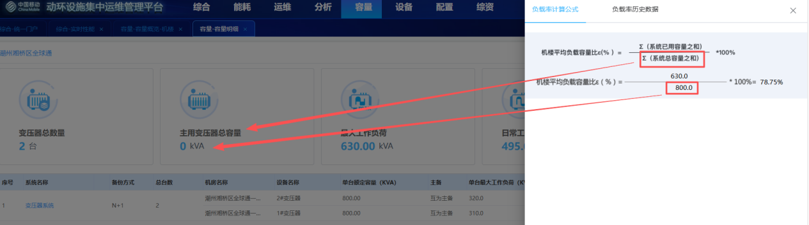
【容量-负载率明细-】变压器中对于“N+1互为主备”的“主用容量”按系统负载率容量的分母值进行更新。
  - 说明：主用变压器总容量应该回显机楼平均负载容量下的分母值
  - 说明：即-需要同步计算逻辑（机楼负载下系统总容量之和）
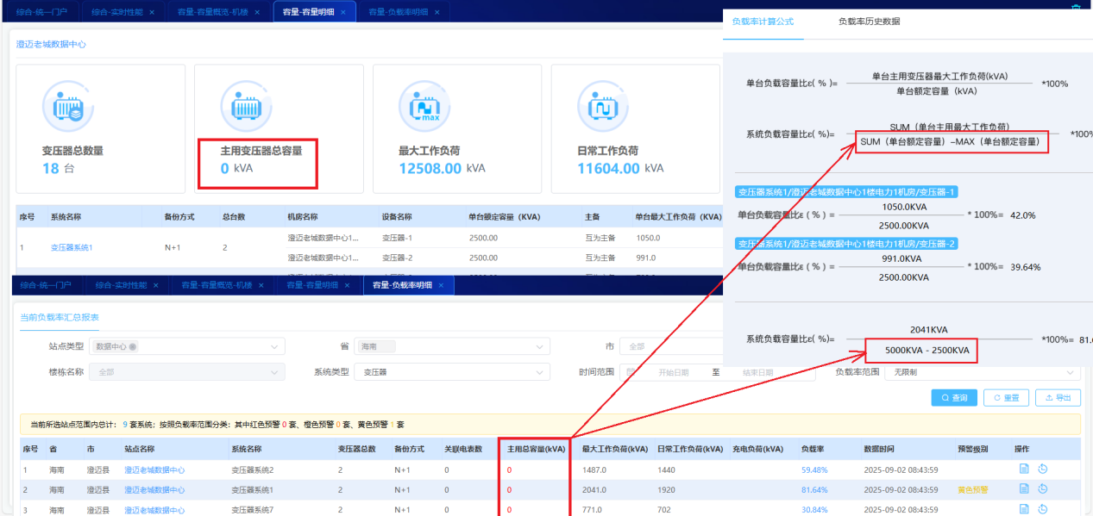

【容量-容量负载率负载率明细】增加“站点类型”
列表与导出文件都需要增加“站点类型”
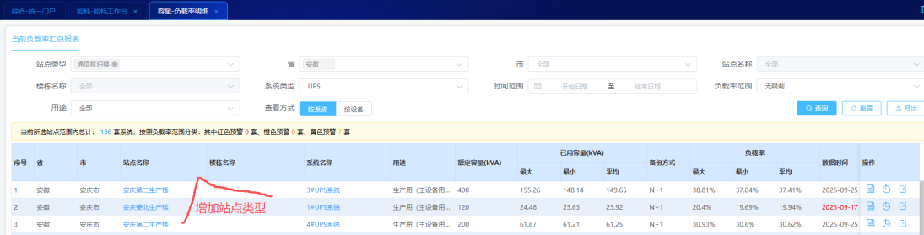

【能耗-能耗稽核】“稽核统计表、稽核明细表”优化
- 日能耗总稽核：挪动到“用电关系稽核”后面；
- 日能耗总稽核：增加排序、增加不达标背景颜色；
- 修改“日总用电稽核、日IT用电稽核、日能耗修正稽核”为“稽核项1-日总用电、稽核项2-日IT用电、稽核项3-日能耗修正”
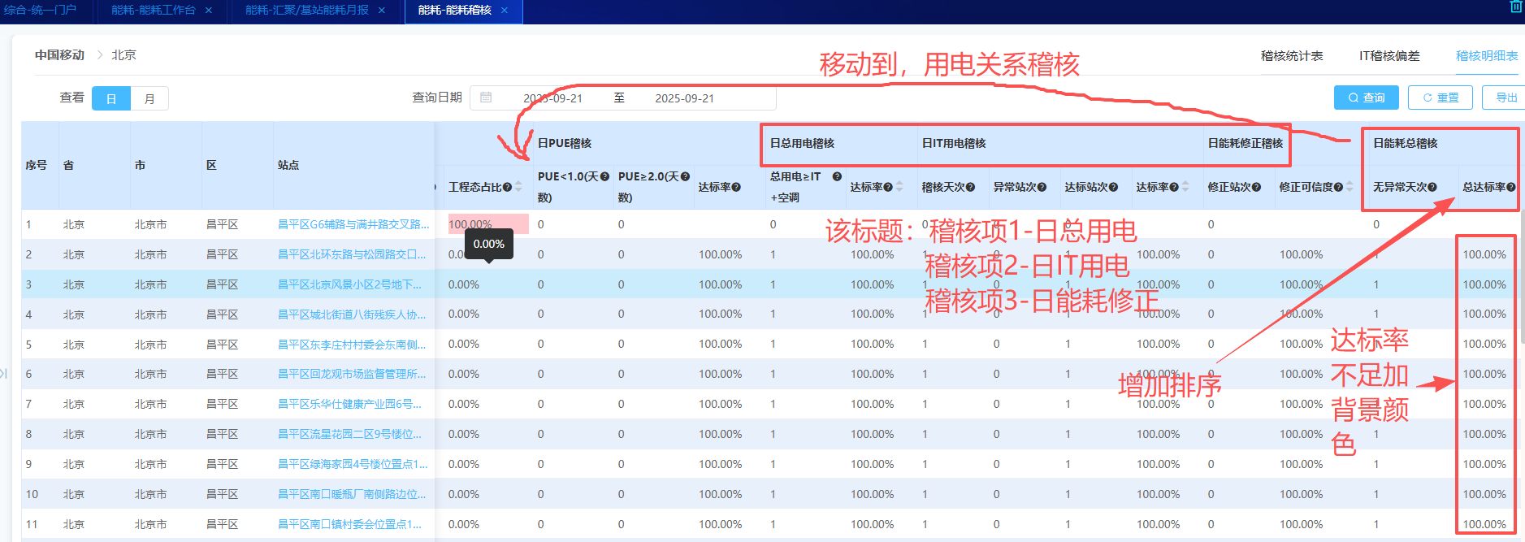

【能耗-平台接入周报】优化

通知邮件，增加“注意”文字说明
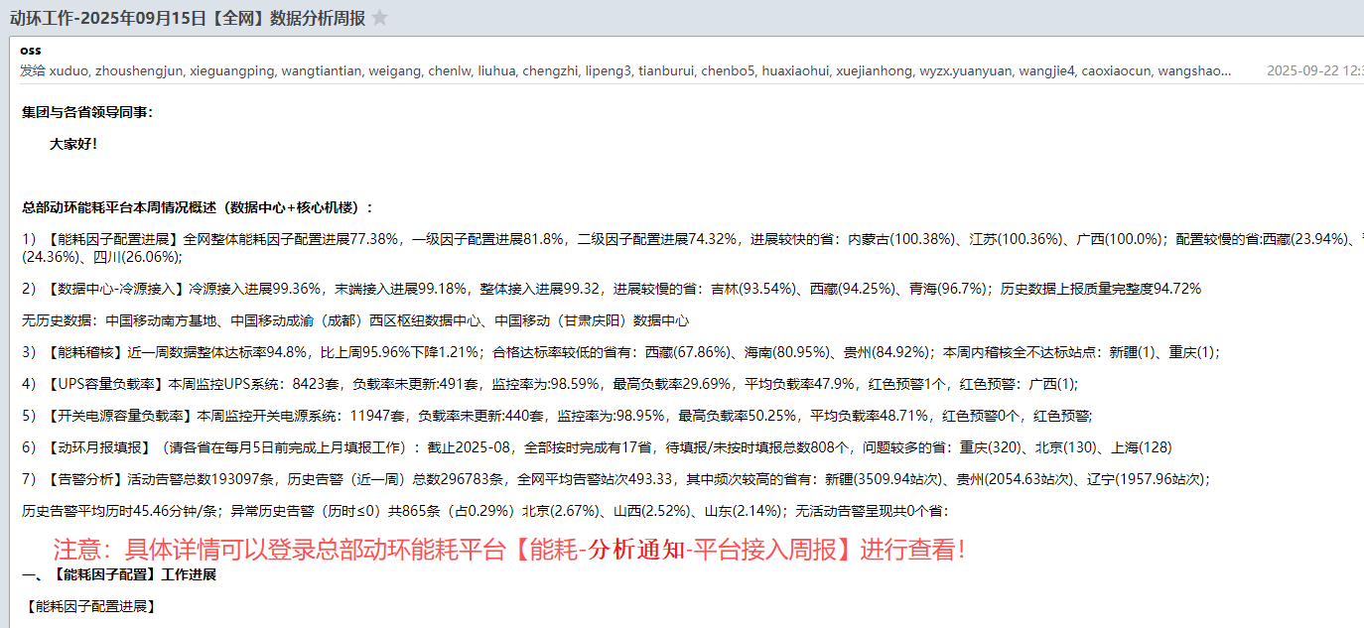

删除平台与邮件中的副标题
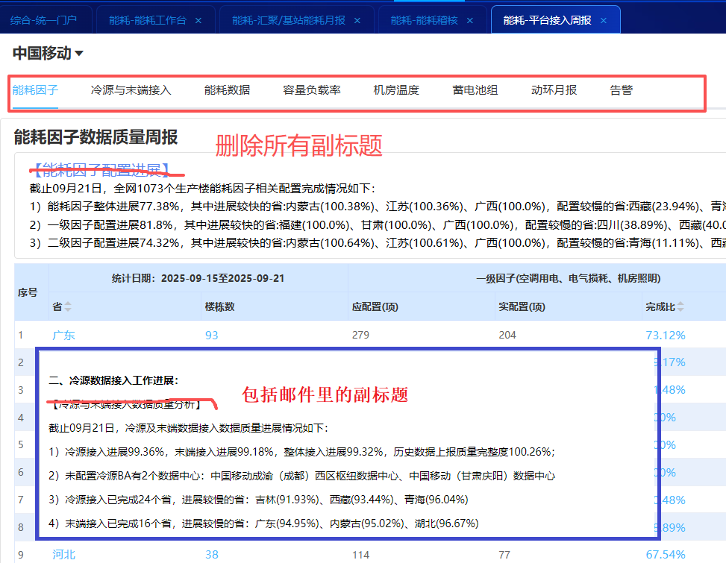

下钻到站点后，增加跳转链接
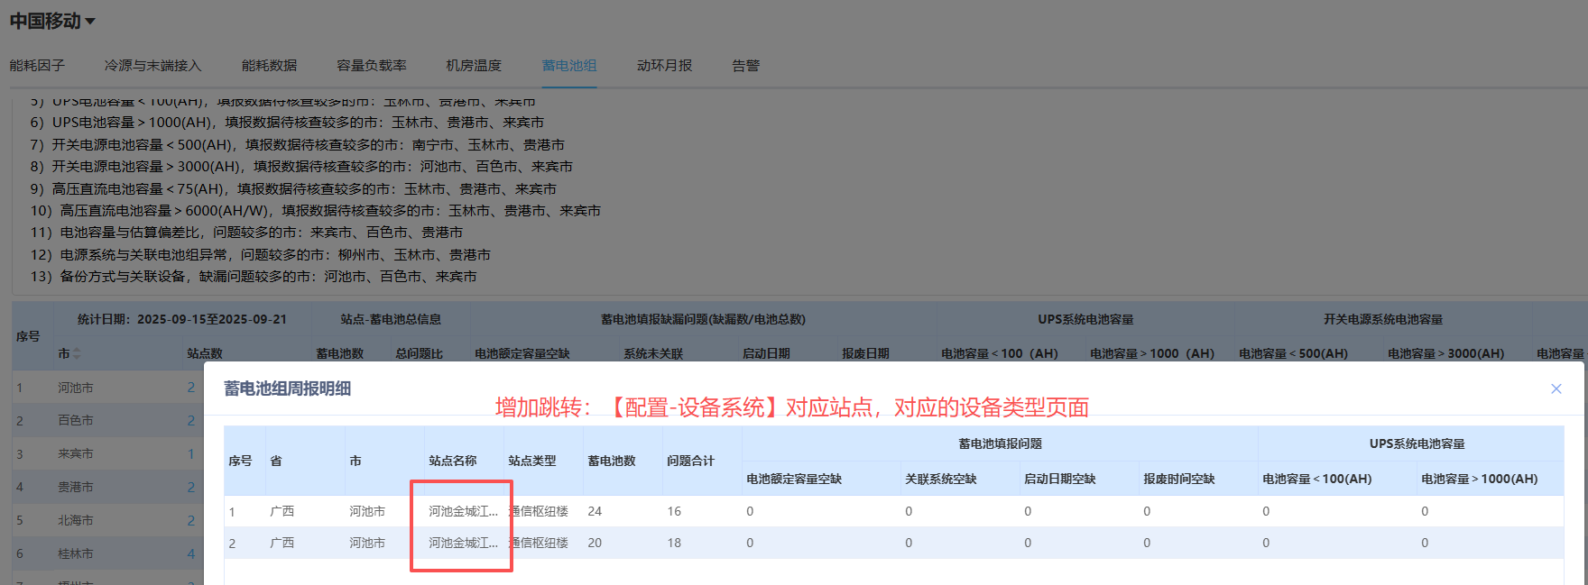

机房温度，增加考核说明
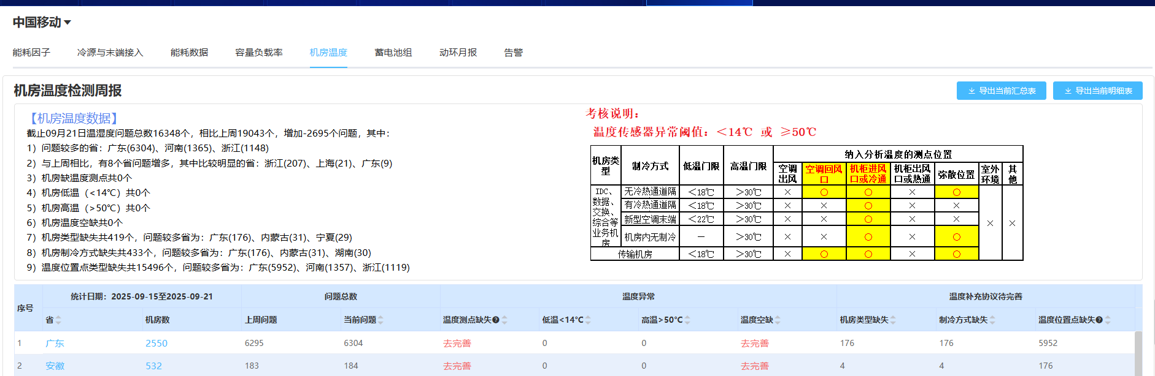
机房类型 | 制冷方式 | 低温门限 | 高温门限 | 纳入分析温度的测点位置
 |  |  |  | 空调出风口 | 空调回风口 | 机柜进风口或冷通道 | 机柜出风口或热通道 | 弥散位置 | 室外环境 | 其他
IDC、数据、交换、综合等业务机房 | 无冷热通道隔离 | ＜18℃ | ＞30℃ | × | 〇 | 〇 | × | 〇 | × | ×
IDC、数据、交换、综合等业务机房 | 有冷热通道隔离 | ＜18℃ | ＞30℃ | × | × | 〇 | × | × | × | ×
IDC、数据、交换、综合等业务机房 | 新型空调末端 | ＜22℃ | ＞30℃ | × | × | 〇 | × | × | × | ×
IDC、数据、交换、综合等业务机房 | 机房内无制冷 | — | ＞30℃ | × | × | 〇 | × | 〇 | × | ×
传输机房 |  | ＜18℃ | ＞30℃ | × | 〇 | 〇 | × | 〇 | × | ×

